**Лабораторная работа №3. Работа с компонентами Bootstrap**

1. Создайте кнопки Success, Danger различных размеров.
2. Создайте Пагинацию вида:



1. Создайте 3 кнопки с эффектом загрузки:



1. Создайте форму для ввода пароля:

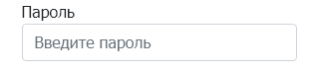

1. Создайте таблицу:

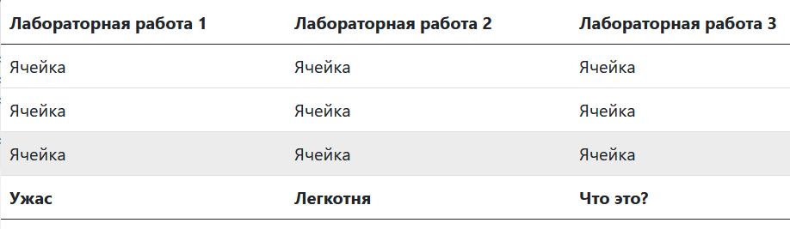

1. Создайте модальное окно большого размера.
2. Повторите по образцу (**смотри** ниже).

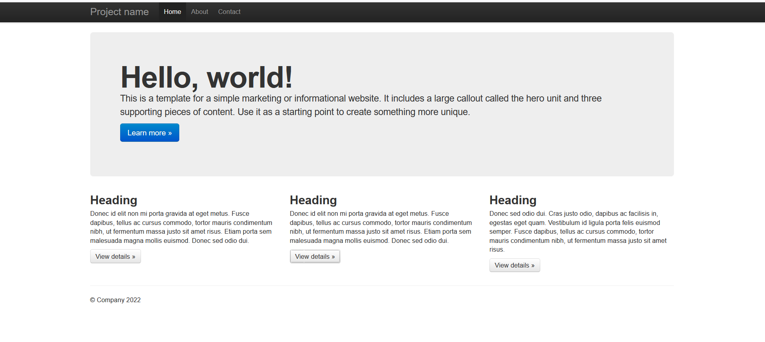

Размер заголовка: 60px.

Параметры шрифта в основной секции:

font-size - 18px

font-weight - 200

line-height - 27px.